
Ledenvergadering – 29.06.2022
Aanwezig: 21 leden + bestuur
19 Januari 2022

- Opening
Edger Alberts opent met een gebed en heet iedereen van harte welkom.


Achter ieder kind dat in zichzelf gelooft​ staat een ouder/verzorger die in het kind gelooft​.

- Vaststelling agenda

- Notulen ledenvergadering 19 Januari 2022
Opmerking:
Het overzicht van het aantal leerlingen in het jaarverslag 2020 was niet correct. Dit aantal kan niet gecorrigeerd worden in het bestuursjaarverslag gezien deze versie reeds gewaarmerkt is.
In de vorige notulen werd de opmerking over het jaarlijks tekort op de begroting onvoldoende benadrukt. Één van de leden merkt op om dit niet jarenlang zo voort te zetten.
- Bestuursontwikkelingen.
Voorstellen bestuur

Volgens de Code “Goed Bestuur” is er een scheiding van het dagelijks bestuur en het toezichthoudend bestuur. Het bestuur bestaat nu uit:

​Dagelijks bestuur
- Edger Alberts / Kamiel Bertels
- Jacqueline Boertien
- Henriette Uithol
Toezichthoudend bestuur
- Ingrid Koster
- Manon Hoogeveen
- Erik Botter
- Mathijs Koster (geen ouder van een kind op school, conform de Code Goed Bestuur)

Terugblik ontwikkelingen afgelopen jaren (Richard Nanninga)​
Richard neemt ons mee in een terugblik vanaf het moment dat hij solliciteerde bij het Mozaïek. Dit is precies 1 jaar en 3 maanden geleden. Richard is in het verleden werkzaam geweest voor een stichting met 15 scholen. Juist het feit dat het Mozaïek een éénpitter is sprak hem erg aan. Richard heeft ervaren dat het veel tijd oplevert om niet te hoeven overleggen met collega-directeuren. De korte lijnen zijn zeer prettig werken. Na jarenlange ervaring in het onderwijs en het afronden van een opleiding tot bestuurder heeft Richard een eigen mooie visie ontwikkeld op onderwijs. Hij wil zich graag de komende jaren verbinden aan en inzetten voor het Mozaïek.
De dorpscultuur in Hollandscheveld spreekt Richard aan. Een plattelandsgemeenschap die wordt gekenmerkt door een gezonde sociale controle. Dit geeft een thuisgevoel en Richard heeft een warm welkom ervaren en nog steeds veel werkplezier tot dusver.

Terugblik door bestuursleden (Edger Alberts en Manon Hoogeveen)​
Edger zit sinds 8 jaar in het bestuur en is jarenlang voorzitter geweest. Manon begon in 2018 in het toezichthoudend bestuur. Beiden nemen ons mee in de ontwikkelingen van de afgelopen jaren.

Voor 2017 richtte de onderwijsinspectie zich met name tot de Directie. Het bestuur had een beperkte rol bij de bezoeken en gesprekken met de onderwijsinspectie. Het Bestuur hield zich destijds met name bezig met brede, operationele en minder complexe onderwerpen. Door wisselingen in de directie veranderde dit. Het bestuur kreeg steeds meer verantwoordelijkheden. De school heeft een omzet van 1,5 miljoen en een omvang van 300 kinderen. Ook het toezichtskader van de onderwijsinspectie veranderde vanaf 2017. Zij richtten zich vanaf toen meer op het bestuur van de school. De taken, verantwoordelijkheden en bevoegdheden van het bestuur namen behoorlijk toe. Dit was destijds reden voor een aantal bestuursleden om niet langer als bestuurslid te willen deelnemen.

Een onderzoek vond plaats of het Mozaïek als éénpitter kon blijven bestaan. Uit dit onderzoek werd geconcludeerd dat dit kan, maar verdere professionalisering van het bestuur was een belangrijk aandachtspunt. Het Mozaïek werkt met een vrijwillig bestuur. De bestuursleden beschikken ieder over veel kennis en ervaring van veel verschillende vakgebieden maar hebben beperkte kennis van het onderwijs.

In 2018 vond dit bezoek van de Inspectie aan het bestuur plaats. Het daaropvolgend inspectierapport gaf aanleiding voor verbeteringen.

Bovenstaande heeft ertoe geleidt dat bij de keuze voor een nieuwe directeur uitgekeken werd naar een persoon met de competenties van een Directeur-Bestuurder om op die manier de verdere professionalisering van het bestuur in te kunnen zetten. Richard Nanninga werd ruim 1 jaar geleden op het Mozaïek aangesteld in de functie van Directeur-Bestuurder. We hebben als bestuur inmiddels een prettige werkwijze ontwikkeld met Richard en het team. Het huidige bestuursmodel komt niet meer overeen met de huidige werkwijze en we bevinden ons in een transitie naar een ander bestuursmodel. Een externe partij begeleidt ons daarbij en geeft advies welk bestuursmodel het beste past bij de ingeslagen weg.

De afgelopen 4 jaar zijn mooie stappen gezet, en dat geeft veel vertrouwen. Er is het laatste jaar ook veel aandacht geweest voor PR o.a. in de krant, op social media en op de website van de school. Er is prettig en constructieve samenwerking met de huidige Directeur Bestuurder, de MR en het team. Het is nu zaak om de gewijzigde rollen en verantwoordelijkheden in een passend bestuurmodel vast te gaan leggen. De Onderwijsinspectie zal eind 2022 (of mogelijk later door corona) een volgend inspectiebezoek brengen. Wij kijken er naar uit!

Ruimte voor tips vanuit de leden​.

Vanuit de leden wordt een compliment gegeven; de sfeer rond de school is heel positief. Dat is voor de kinderen ook heel fijn. Een mooie ontwikkeling.

Een ander lid geeft als tip aandacht te houden voor rolzuiverheid.
Aanleiding is het organogram in het bestuursjaarverslag;

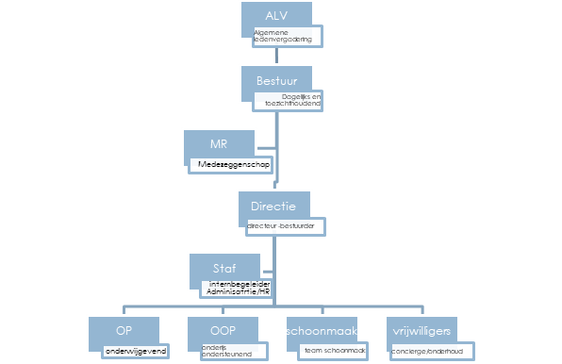

Goed kijken naar de rolzuiverheid van de staf, met name voor de functie van IB. IB is ondersteunend aan de leerkracht, dit kan wringen als dit als controlerend wordt ervaren. Zorg voor een veilige werkomgeving voor leerkrachten.

Richard vult aan dat er formeel geen directietaken liggen bij de IB. De IB is uiteraard wel de samenwerkingspartner van de Directeur.

- Bestuursjaarverslag inclusief financieel verslag door Richard Nanninga en Jacqueline Boertien.
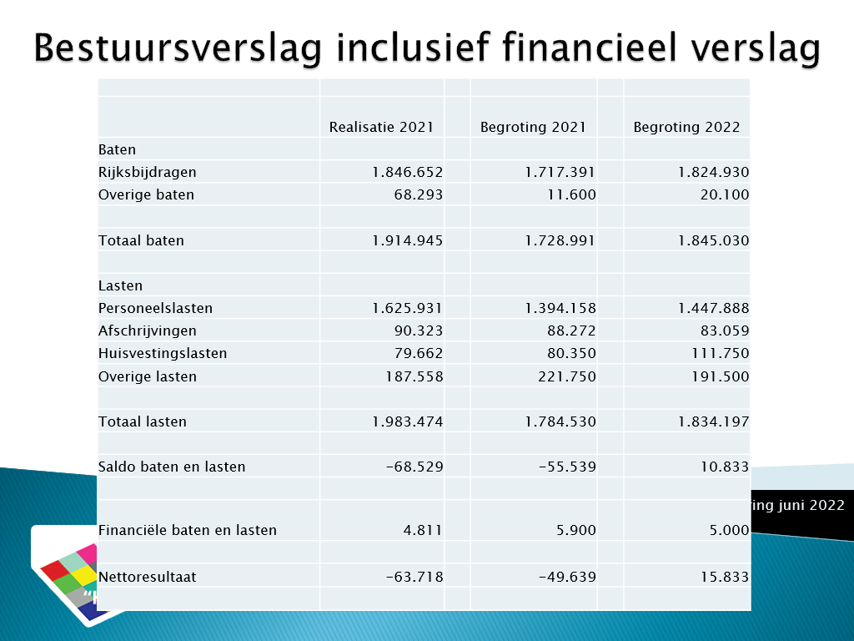

Jaarrekening.
De jaarrekening laat een verlies zien van –€63.718, begroot was een resultaat van –€49.639
Reden dat dit verlies groter is dan begroot komt o.a. door de Interim directeur die enkele maanden langer in dienst is geweest en door hogere personeelskosten in verband met extra handen in de klas.

De baten zijn opgebouwd uit rijksbijdragen en overige baten. Overige baten betreffen de ouderbijdrage, ledenbijdrage en gelden uit samenwerkingsverband. De rijksbijdragen zijn verhoogd in verband met coronagelden en doelsubsidies.

2022 laat een positief begrotingssaldo zien.

Eén van de leden merkt op dat in 2 jaar tijd een verlies van €180.000 is geleden. De langetermijn begroting laat ook overwegend negatief resultaat zien. Verenigingsgeld is niet onuitputbaar. En daarom wil hij pleiten voor een positieve begroting. Bijvoorbeeld door te sturen op ziekteverzuim. In het verleden is afgesproken dat alleen de opbrengsten van de verenigingsgelden ten goede mogen komen aan de leerlingen op school.

Het Bestuur laat weten dat het doel is om te begroten op positieve cijfers, maar ook om de gelden te besteden aan de kinderen. De meerjarenbegroting laat een negatief resultaat zien omdat de gemeente uitgaat van krimp in leerlingenaantal, terwijl we op het Mozaïek juist groei zien. Daarom is de meerjarenbegroting ook nog niet gefinetuned.

Het Eigen vermogen van de school bedraagt publiek EUR 680.000 en private EUR 787.000.
We zien dat de private gelden gelijk blijven. Daarnaast heeft de school nog 2 percelen grond in bezit vanwege een fusie uit het verleden. Over de bestemming van deze grond is contact geweest met de gemeente. Mogelijk zal in de toekomst het bestemmingsplan wijzigen waardoor de mogelijkheid zich voor kan gaan doen om te verkopen als bouwgrond.

Eén van de leden geeft als tip, te overwegen om de kosten die gemaakt worden voor transitie van de governance, uit het private geld betalen. Het Bestuur acht dit op dit moment niet noodzakelijk, maar neemt deze tip mee.

Investeringen zijn in de begroting weergegeven onder het kopje “afschrijving”. Investeringen worden voornamelijk gedaan in het onderhoud van de gebouwen. De laatste jaren is ook veel geïnvesteerd in o.a. zonnepanelen en airco.

Doelen uit het bestuursjaarsverslag.
In het bestuursjaarsverslag staan meetbare doelen verwoord gericht op de eigen school.

Eén van de leden heeft nog een aantal opmerkingen over het bestuursjaarverslag.
- Blz. 17 RI&E. Fijn dat dit weer terug komt. Tip om elk jaar de Quikscan te doen.
Reactie Bestuur: De Quikscan is in 2022 gedaan. De helft van de teamleden heeft gereageerd op de RI&E, dit is niet representatief. Daarom zal de directie tzt een nieuwe vragenlijst uitzetten.
- Organogram. De bouwcoördinatoren ontbreken?
Reactie Bestuur: structuur van bouwcoördinatoren is losgelaten.
- Inzet van Onderwijsondersteunend personeel (OOP)
Reactie Bestuur: OOP mag ingezet worden als leerkrachtondersteuner en mag structureel ingezet worden voor de groep. Gezien de prille groei van 14 leerlingen is gekozen voor een leerkrachtondersteuner en niet gelijk een volwaardig leerkracht. Het functiehuis zal hierover gewijzigd worden.
- Blz. 18 Geen uitkering na ontslag. Deze uitspraak klopt niet. Er is namelijk een transitievergoeding betaald.
- Er staan 272 leerlingen genoemd in het verslag. Verzoek om het overzicht van het aantal leerlingen inzichtelijk te maken over meerdere jaren.
Reactie Bestuur: in het nieuwe format van de PO-raad wordt hier niet naar gevraagd. De directie heeft aangeboden dat wel in de nieuwsbrief te willen vermelden als daar behoefte aan is. Bij de aanwezige leden blijkt deze behoefte er niet te zijn. We hebben 2 vestigingen, op de nevenvestiging wordt met 3 groepen gewerkt. De nevenvestiging ontvangt een kleine scholentoeslag, deze is financieel dekkend. Afgelopen jaren is er krimp geweest, momenteel is sprake van groei. De cijfers van de gemeente laten voor de komende jaren krimp zien, terwijl wij merken dat sprake is van groei.
- Verhuur unit: dit is contractueel vastgelegd in een huurcontract met Prokino. Is dit schriftelijk vastgelegd bij de gemeente omdat de gemeente juridisch eigenaar is van de unit?
Reactie Bestuur: we gaan dit nazoeken, dank voor de tip.
- Aanmeldformulier om lid te worden van de vereniging. Onderschrijven (= er helemaal achter staan) van de grondbeginselen van de vereniging. Respecteren van de grondbeginselen van de vereniging
Het Bestuur gaat checken hoe dit in het aanmeldformulier omschreven staat.

- Bestuursverkiezingen. Herkiesbaar Ingrid Koster en Manon Hoogeveen

2 leden van het toezichthoudend bestuur, Ingrid Koster en Manon Hoogeveen zijn 4 jaar lang bestuurslid geweest. Beiden willen de termijn verlengen en 4 jaar langer deelnemen aan het toezichthoudend bestuur.

Stemming; beiden worden opnieuw verkozen, alle aanwezige leden stemmen in.

- Overdracht voorzitterschap aan Kamiel Bertels en afscheid Edger Alberts.
Kamiel is in de vorige ledenvergadering van januari jl. als bestuurslid verkozen. Dit was een uitbreiding van het bestuur met als reden dat Kamiel geleidelijk ingewerkt kon worden als voorzitter van het bestuur. Edger draagt formeel het voorzitterschap over aan Kamiel. Edger heeft na acht jaar, waarvan het grootste deel in de rol van voorzitter, afscheid genomen. Edger wordt heel hartelijk bedankt voor alles wat hij voor de school betekend heeft.
- Rondvraag.
- Er staat veel onkruid op het schoolplein in Nieuw Moscou. Richard zal dit opnemen.

- Sluiting.
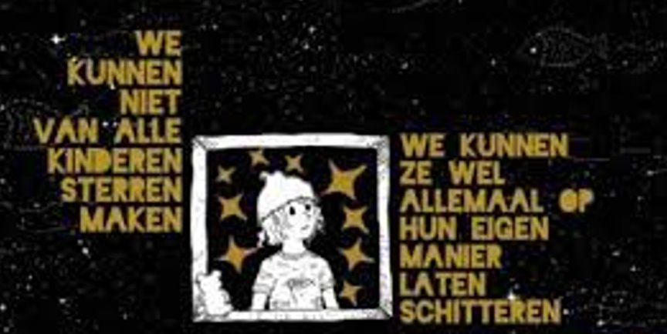
Edger Alberts bedankt iedereen en wenst iedereen een fijne avond.

